Name:…………………….……….………….… Klasse:………………………… Datum:………………….……………

**1.Verbinden Sie,bitte!**

|  |  |
| --- | --- |
| **Mal!** |  |
| **Hüpf!** |  |
| **Klatsch!** |  |
| **Renn!** |  |

|  |  |
| --- | --- |
| **Sing!** |  |
| **Lies!** |  |
| **Schreib!** |  |

**2.Was ist diese Tiere?**

|  |  |
| --- | --- |
| **………………………………………………..** | **………………………………………………….** |
| **………………………………………………..…..** | **…………………………………………………..** |

**3.Falsch oder Richtig**

|  |
| --- |
| **Das ist Neun.**  **( )** |
| **Das ist Eins.**  **( )** |
| **Das ist Zehn.**  **( )** |
| **Das ist Fünf.**  **( )** |

**4.Ergänzen Sie!**

|  |  |
| --- | --- |
| 1. **Das ist………………………** |  |
| 1. **Diese Tiere heißt………………….** |  |
| 1. **Das ist …………………………….** |  |
| 1. **Diese Tiere heißt………………..** |  |
| 1. **Das ist……………………** |  |

**5.Der fehlende Buchstabe**

* **E_el** 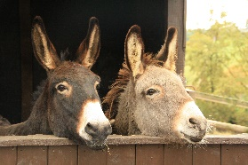

* **Pu_a** 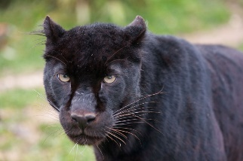

* **Ren_!** 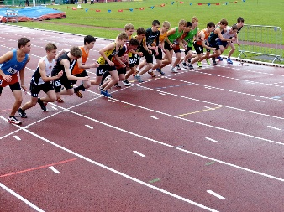
* **Schr_ib!** 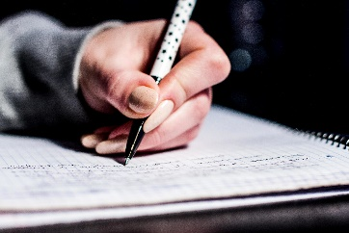
* **M_l!**

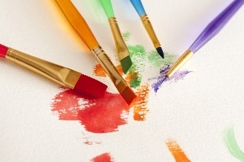

[This Photo](https://www.freeimageslive.co.uk/free_stock_image/art-painting-brushes-jpg) by Unknown Author is licensed under [CC BY](https://creativecommons.org/licenses/by/3.0/)

* **Sec_s** 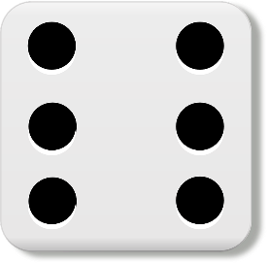
* **Ein_** 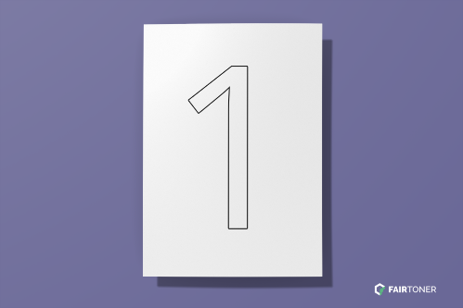
* **Ne_n** 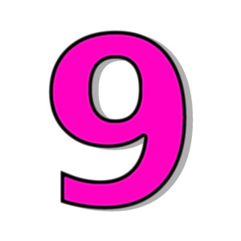
* **Kla_sch!** 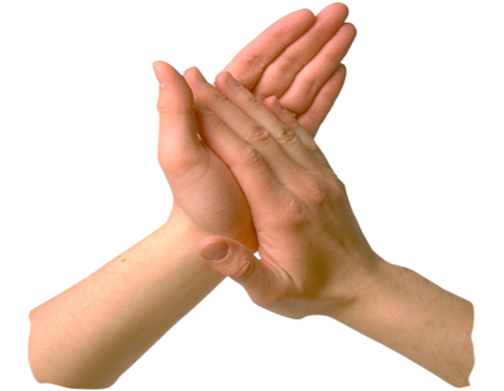
* **S_ng!**

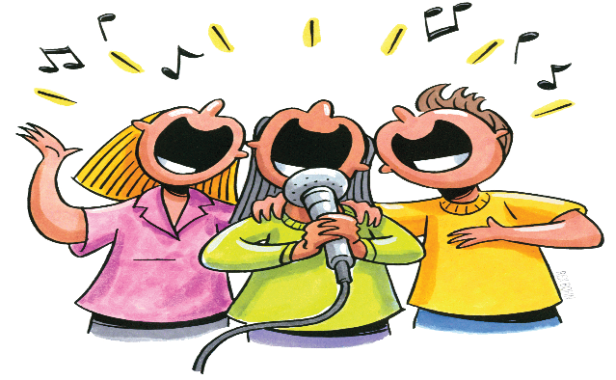

[This Photo](https://freepngimg.com/png/24594-singing-hd) by Unknown Author is licensed under [CC BY-NC](https://creativecommons.org/licenses/by-nc/3.0/)